Proyecto final secuencia 1 “Así soy yo”: Mi autorretrato literario y artístico
1-E.E. : écrire son autoportrait littéraire (± 15 lignes)
2-Sur une autre feuille : réaliser son autoportrait : dessin, collage, calligramme, etc.
-Etape 1 : E.E : écrire son autoportrait littéraire
Primera parte :
1) Haz una lista de sustantivos y adjetivos que resuman tus rasgos físicos (puedes utilizar la exageración, et tono humorístico,…)
2) Haz una lista de sustantivos y adjetivos que resuman tu personalidad (puedes utilizar la exageración, el tono humorístico,…)
3) Lo que más te gusta de ti
- Utiliza los elementos de la lista y la primera persona para hacer tu retrato = escribe 5 frases diferentes

Segunda parte:
Escribe en primera persona:
4) Dos frases para explicar emociones/sentimientos que te gusta experimentar
5) Tres frases con cosas que te gustan (utilise 3 tournures affectives différentes et des adverbes de quantité)
6) Dos cosas que no te gustan, odias o no soportas (utiliza los adverbios de cantidad) + justifica
7) Algo con lo que sueñas, tus deseos
8) Una canción/música que te encanta escuchar + justificar
9) El animal con el que te identificas + justifica
10) La planta/flor/árbol que te gustaría ser + justifica

-Etape 2 : Réaliser son autoportrait : dessin, collage, calligramme, etc.
Travail à faire à la maison : réalise ton autoportrait artistique correspondant à la production écrite : dessin, collage, calligramme, etc. Tu dois faire preuve d’imagination et de créativité.

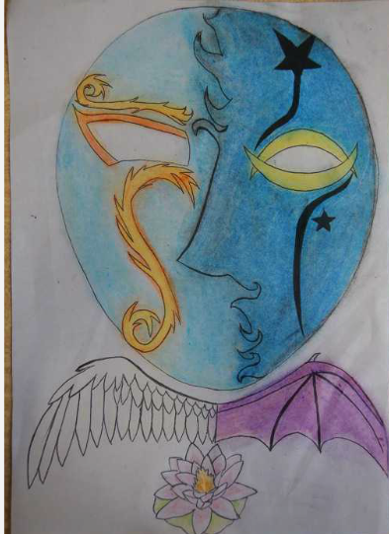
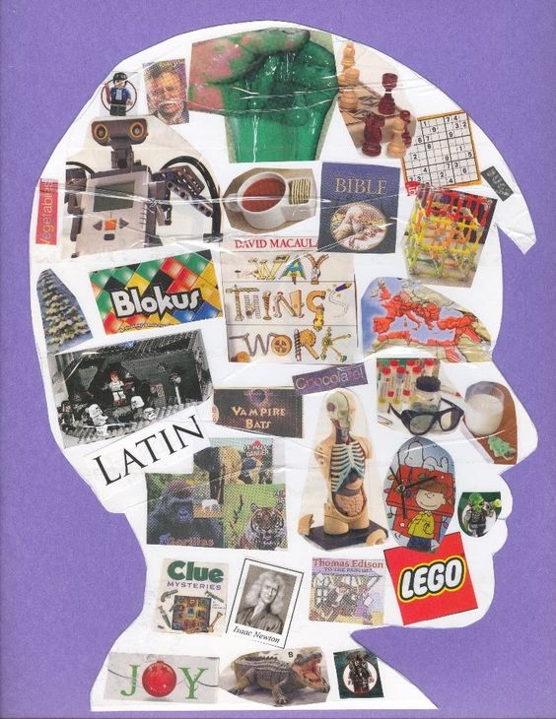
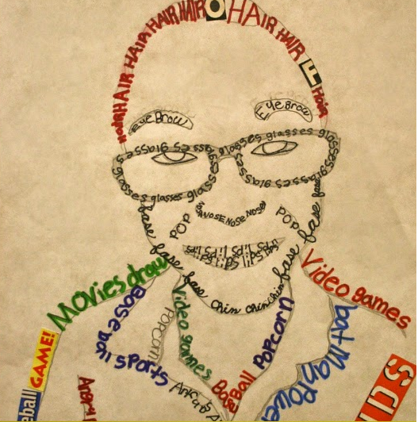

Etape 3 : Correction de l’évaluation. Les élèves devront copier au propre leur production écrite en soignant la présentation (traitement de texte ou copié sur feuille).

Etape 4 : Travail de groupe (4 élèves/groupe) :
On distribue 4 productions écrites + les 4 autoportraits artistiques correspondants à chaque groupe (faire la sélection avant); les élèves devront mettre en relation texte et image + être capable de justifier leur choix.
Ensuite, on affiche dans la salle de cours tous les autoportraits et les élèves votent pour choisir leur production préférée.
Les productions sélectionnées ont été publiées dans un padlet et ont fait l’objet d’une exposition dans le lycée.
https://padlet.com/castillomunoz87/ivr7zc2ornu6
